**Бавтрук Ева Леонова (Bautrukowna Ewa)**

27 декабря 1798 г – крещение (НИАБ 136-13-894, лист 38, №65/1798-р (ориг)), (РГИА 823-2-18, лист 267об,№66/1798-р (коп)).

**НИАБ 136-13-894:** Лист 38. **Метрическая запись №65/1798-р (ориг).**

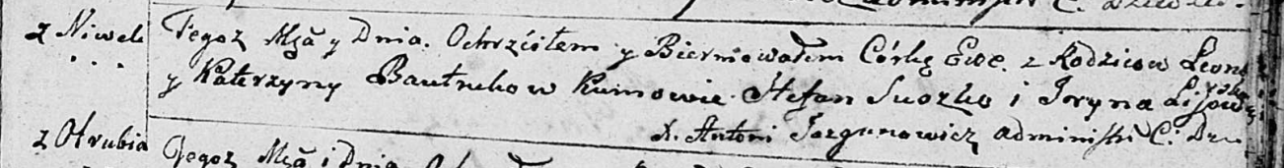

Дедиловичская Покровская церковь. 27 декабря 1798 года. Метрическая запись о крещении.

Bautrukowna Ewa – дочь родителей с деревни Нивки.

Bautruk Leon – отец.

Bautrukowa Katerzyna – мать.

Suszko Stefan - кум.

Lisowska Jryna - кума.

Jazgunowicz Antoni – ксёндз.

**РГИА 823-2-18:** Лист 267об. **Метрическая запись №66/1798-р (коп).**

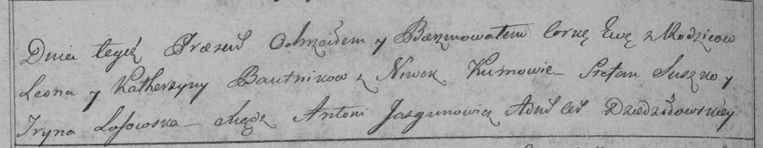

Дедиловичская Покровская церковь. 27 декабря 1798 года. Метрическая запись о крещении.

Bautrukowna Ewa – дочь родителей с деревни Нивки.

Bautruk Leon – отец.

Bautrukowa Katerzyna – мать.

Suszko Stefan – кум.

Lisowska Jryna – кума.

Jazgunowicz Antoni – ксёндз.